ANUNCIO

APERTURA DO PROCEDEMENTO DE CESIÓN DO DEREITO PARA A CONSERVACIÓN DE RESTOS NO CEMITERIO MUNICIPAL

O Pleno do Concello, en sesión realizada o 23.02.2017, adoptou acorde aprobando as Bases para a adxudicación da cesión do dereito para conservar restos, sen transmisión da propiedade, no cemiterio municipal.

De acordo co previsto en ditas bases anúnciase a apertura do procedemento de referencia, paciendo os interesados presentar solicitudes, conforme ao modelo que figura nas bases, no prazo comprendido entre o 15 de marzo e o 26 de abril de 2017, ambos inclusive.

As bases publicaránse na páxina web (www.cedeira.qa1) e no taboleiro de anuncios do Concello. De acordo co previsto nas bases faise constar o seguinte:

1.-Entidade adxudicataria.
Organismo: concello de Cedeira.
2.-Obxecto.
O obxecto do procedemento é a adxudicación, en réxime de concorrencia, de 88 nichos no cemiterio municipal.
3.-Duración.
75 anos / 5 anos prorrogables por outros 5.
4.-Obtención de documentación e información.
Concello de Cedeira. Rúa Real, 15, 15350
Teléfono: 981480000
Fax: 981482506
Correo electrónico: correo@cedeira.es
Web: www.cedeira.gal
5.-Presentación de solicitudes.
a) Prazo: do 15 de marzo ao 26 de abril de 2017, ambos inclusive.
b) Documentación a presentar: modelo de solicitude segundo as bases e restante documentación sinalada nas mesmas
c) Lugar de presentación: Rexistro Xeral do Concello de Cedeira, de acordo co establecido no artigo 16.4 da Lei 39/2015, do 1 de outubro, do Procedemento Administrativo Común.
6.-Taxa.
De conformidade co establecido no art. 6 da Ordenanza Fiscal núm. 2.5 reguladora da taxa do Cemiterio municipal:

CESIÓN A 75 ANOS DO DEREITO PARA CONSERVAR RESTOS |  | CESIÓN POR 5 ANOS, PRORROGABLES OUTROS 5 (MÁXIMO 10 ANOS) DO DEREITO PARA CONSERVAR RESTOS
1 nicho | 430,00 € | 1 nicho | 75,00 €
2 nichos | 860,00 € | 2 nichos | 150,00 €
3 nichos | 1.290,00 € | 3 nichos | 225,00 €
4 nichos | 1.720,00€ | 4 nichos | 300,00 €

Cedeira, 24 de febreiro de 2017
O Alcalde

CERTIFICACIÓN

D.ª ANA VELO RUIZ, SECRETARIA XERAL DO CONCELLO DE CEDEIRA (A CORUÑA).

CERTIFICO: Que mediante o acordo de PLENO, na súa sesión ordinaria realizada con data vintetrés de febreiro de dous mil dezasete foi adoptado, entre outros, o seguinte acordo:

<<5.- PROCEDEMENTO DE CESIÓN DO DEREITO PARA A CONSERVACIÓN DE RESTOS NO CEMITERIO MUNICIPAL.

Pola Secretaria dáse lectura ao ditame da Comisión Informativa de Plenos do 20.02.2017, que dí:

"Vista a proposta de Alcaldía asinada dixitalmente con data 15.02.2017, que di:

"Resultando que mediante a Resolución de Alcaldía núm. 371/2016 de 20 de xullo foi adxudicada á empresa "Construcciones Guerreiro Somozas, S.L." a obra denominada CONSTRUCIÓN DE NICHOS NO CEMITERIO MUNICIPAL, formalizándose a Acta de recepción das obras con data 14.11.2016,

Resultando que existe unha grande demanda de nichos e unha certa urxencia debido ao agotamento dos existentes,

Considerando o disposto no art. 6 da Ordenanza Fiscal núm. 2.5 reguladora da taxa do Cemiterio Municipal,

Propoño ao Concello Pleno a adopción do seguinte ACORDO:

Primeiro.- O inicio do procedemento para a adxudicación da cesión do dereito para conservar restos no cemiterio municipal.

Segundo.- A aprobación das Bases para a adxudicación da cesión do dereito para conservar restos, sen transmisión da propiedade, no cemiterio municipal, propostas pola Alcaldía o 13 de febreiro de 2017, e que se xuntan como Anexo.

Terceiro.- A delegación na Xunta de Goberno Local da competencia regulada na Disposición Adicional Segunda do Real Decreto Lexislativo 3/2011, de 14 de noviembre, polo que se aproba o texto refundido da Lei de Contratos do Sector Público, respecto da adxudicación da cesión do dereito para conservar restos, en aplicación do disposto no artigo 22.4. da Leí 7/1985, de 2 de abril, de Bases do Réxime Local.

Anexo

BASES PARA A ADXUDICACIÓN DA CESIÓN DO DEREITO PARA CONSERVAR RESTOS, SEN TRANSMISIÓN DA PROPIEDADE, NO CEMITERIO MUNICIPAL.

CLÁUSULA PRIMEIRA. Obxecto

Estas bases teñen por obxecto regular o procedemento para a adxudicación da cesión do dereito para conservar restos, sen transmisión da propiedade, utilización do dominio público municipal, nin autorización concreta de utilización do dominio público segundo o disposto no art. 6 da Ordenanza Fiscal núm. 2.5 reguladora da taxa do Cemiterio Municipal.

Adxudicaránse 88 dos 112 nichos obxecto do proxecto técnico aprobado en sesión plenaria realizada o 17 de decembro de 2015. O número de nichos a adxudicar poderáse elevar ata 100 en función do número de solicitudes presentadas. Os nichos non adxudicados iranse outorgando conforme xurdan as necesidade de acordo, no seu caso, coa lista de espera aprobada, e de acordo coa Ordenanza Fiscal reguladora da taxa do Cemiterio Municipal en vigor.

CLÁUSULA SEGUNDA. Capacidade

Poderán presentar proposicións as persoas físicas, españolas ou estranxeiras, por s1 mesmas ou por medio de representantes, que teñan capacidade para iso.

CLÁUSULA TERCEIRA. Taxa

A establecida no art. 6 da Ordenanza Fiscal núm. 2.5 reguladora da taxa do Cemiterio Municipal:

CESIÓN A 75 ANOS DO DEREITO PARA CONSERVAR RESTOS |  | CESIÓN POR 5 ANOS, PRORROGABLES OUTROS 5 (MÁXIMO 10 ANOS) DO DEREITO PARA CONSERVAR RESTOS
1 nicho | 430,00 € | 1 nicho | 75,00 €
2 nichos | 860,00 € | 2 nichos | 150,00 €
3 nichos | 1.290,00 € | 3 nichos | 225,00 €
4 nichos | 1.720,00€ | 4 nichos | 300,00 €

Cada unidade familiar soamente poderá optar como máximo a catro unidades de enterramento (4 nichos).

A unidade familiar que esté composta por unha soa persoa poderá optar como máximo a unha unidade de enterramento (1 nicho).

Aos efectos do previsto na presente cláusula entenderáse que forman unha unidade familiar as persoas que convivan nun mesmo domicilio con parentesco de consanguinidade ou afinidade entre sí.

A cantidade farase efectiva en réxime de autoliquidación, conforme ao establecido no artigo 8° da Ordenanza Fiscal núm. 2.5 reguladora da taxa do Cemiterio Municipal, debendo presentarse simultáneamente coa solicitude.

CLÁUSULA CUARTA. Criterios de Adxudicación

ADXUDICACIÓN EN RÉXIME DE CONCURRENCIA

a. O reparto de nichos realizaráse atendendo á distribución recollida no Anexo II en función do número de unidades de enterramento que se solicitan.

b. Si existira un número de solicitudes inferior ou igual ao número de nichos en adxudicación se atenderá a toda-las solicitudes.

c. Si existira un número de solicitudes superior ao número de nichos en adxudicación se terán en canta os seguintes criterios de preferencia:

1º: Os solicitantes de maior idade.
2º: Os solicitantes do dereito a conservar restos a 75 de anos.
3°: A orde de presentación das solicitudes.

d. As adxudicacións a solicitantes de un, dous ou tres nichos, realizaránse empezando por aqueles situados máis altos, adxudicandose os nichos segundo a orde establecida no Anexo II.

As solicitudes que non puideran ser atendidas quedarán nunha lista de espera.

CLÁUSULA QUINTA. Presentación de Solicitudes

As solicitudes presentaranse no Concello, de acordo co establecido no artigo 16.4 da Lei 39/2015, de 1 de outubro, do Procedemento Administrativo Común das Administracións Públicas, no prazo comprendido entre o 15 de marzo e o 26 de abril do 2017, ambos inclusive, previa publicación dos correspondentes anuncios no taboleiro de anuncios do Concello e no Boletín Oficial da Provincia.

Non se poderá presentar máis de unha solicitude por unidade familiar. A presentación de solicitudes supón a aceptación incondicional das cláusulas destas Bases, sen salvidade ningunha.

DOCUMENTACIÓN A PRESENTAR

1. Copia do D.N.I. do solicitante
2. Volante de empadroamento colectivo no que consten os residentes na vivenda do solicitante (esixible unicamente no caso de solicitantes non empadroados no Concello de Cedeira)
3. Solicitude conforme ao seguinte modelo:

"D. con domicilio a efecto de notificacións en
Rúa n.º ,con DNI n.º ,nado o día ,decatado da convocatoria de adxudicación da cesión do dereito para conservar restos, sen transmisión da propiedade, no cemiterio municipal, manifesta que coñece e acepta as Bases que a rexen, declara que non posee ningún outro nicho endito cemiterio, e solicita a adxudicación de _nichos (máximo 4) no cemiterio municipal, por un prazo de duración de anos (indicar 75 ou 5).

Asdo.

En , a de de 2017.

CLÁUSULA SEXTA. Adxudicación

Vistas as solicitudes presentadas a Xunta de Goberno Local realizará as adxudicacións en aplicación dos criterios relacionados na Clausula Cuarta. Asimesmo establecerase una lista de espera para as solicitudes que non podan ser atendidas.

Neste sentido, o acordo plenario de aprobación destas bases suporá a delegación na Xunta de Goberno Local da competencia regulada na Disposición Adicional Segunda do Real Decreto Lexislativo 3/2011, de 14 de noviembre, polo que se aproba o texto refundido da Lei de Contratos do Sector Público, respecto da adxudicación da cesión do dereito para conservar restos, en aplicación do artigo 22.4 da Lei 7/1985, de 2 de abril, de Bases do Réxime Local.

Expediráse a cada un dos adxudicatarios os correspondentes títulos unha vez aprobadas as adxudicacións pola Xunta de Goberno Local.

CLÁUSULA SÉTIMA. Normativa aplicable

Para o non disposto no presente prego, aplicarase o disposto na Ordenanza Fiscal núm.
2.5 reguladora da taxa do Cemiterio Municipal, no Real Decreto Lexislativo 3/2011, de 14 de noviembre, polo que se aproba o texto refundido da Lei de Contratos do Sector Público, e nas Leis 39/2015, de 1 de outubro, do procedemento común das Administracións Públicas e 40/2015, de 1 de outubro, de réxime xurídico do Sector Público.

Cedeira, 13 de febreiro de 2017 O Alcalde

Pablo Diego Moreda Gil

ANEXO I

MODELOS DO TÍTULO DE DEREITO DE CONSERVAR RESTOS

"Cemiterio Municipal de Cedeira

D...................................................................., con DNI nº ...................... e domicilio en ............................................,satisfixo a cantidade fixada na Ordenanza Fiscal (Carta de Pago núm..............de data ................................) e, de conformidade coas disposicións vixentes e o acordo adoptado pola Xunta de Goberno Local en Sesión de...... de................ de 20.., cédeselle a setenta e cinco anos o dereito para conservar restos, sen transmisión da propiedade, no cemiterio municipal, segundo o disposto no artigo 6 da Ordenanza Fiscal núm. 2.5 reguladora da taxa do Cemiterio Municipal, e expídeselle o presente Título de dereito de conservar restos no Nicho núm................... .............Departamento ............................................Cadro……………………………… ou bloque.....................fila.................do dito Cemiterio; co que queda suxeito ás normas que dicte o Concello sobre o particular.

Cedeira,.............de...............de 20..

Vº e Prace
O Alcalde O Secretario.

Rexistrado ó núm. ...................

"Cemiterio Municipal de Cedeira

D...................................................................., con DNI nº ... ................... e domicilio en ............................................,satisfixo a cantidade fixada na Ordenanza Fiscal (Carta de Pago núm..............de data ................................) e, de conformidade coas disposicións vixentes e o acordo adoptado pala Xunta de Goberno Local en Sesión de...... de................ de 20.., cédeselle por cinco anos, prorrogables por outros cinco, cun máximo de dez anos o dereito para conservar restos , no cemiterio municipal, segundo o disposto no artigo 6 da OrdenaL1za Fiscal núm. 2.5 reguladora da taxa do Cemiterio Municipal, e expídeselle o presente Título de dereito de conservar restos no Nicho núm................................Departamento ..............................................Cadro ou bloque.....................fila.................do dito Cemiterio; co que queda suxeito ás normas que dicte o Concello sobre o particular.

Cedeira,.............de...............de 20..

Vº e Prace
O Alcalde O Secretario.

Rexistrado ó núm. ...................

ANEXO II

SITUACIÓN

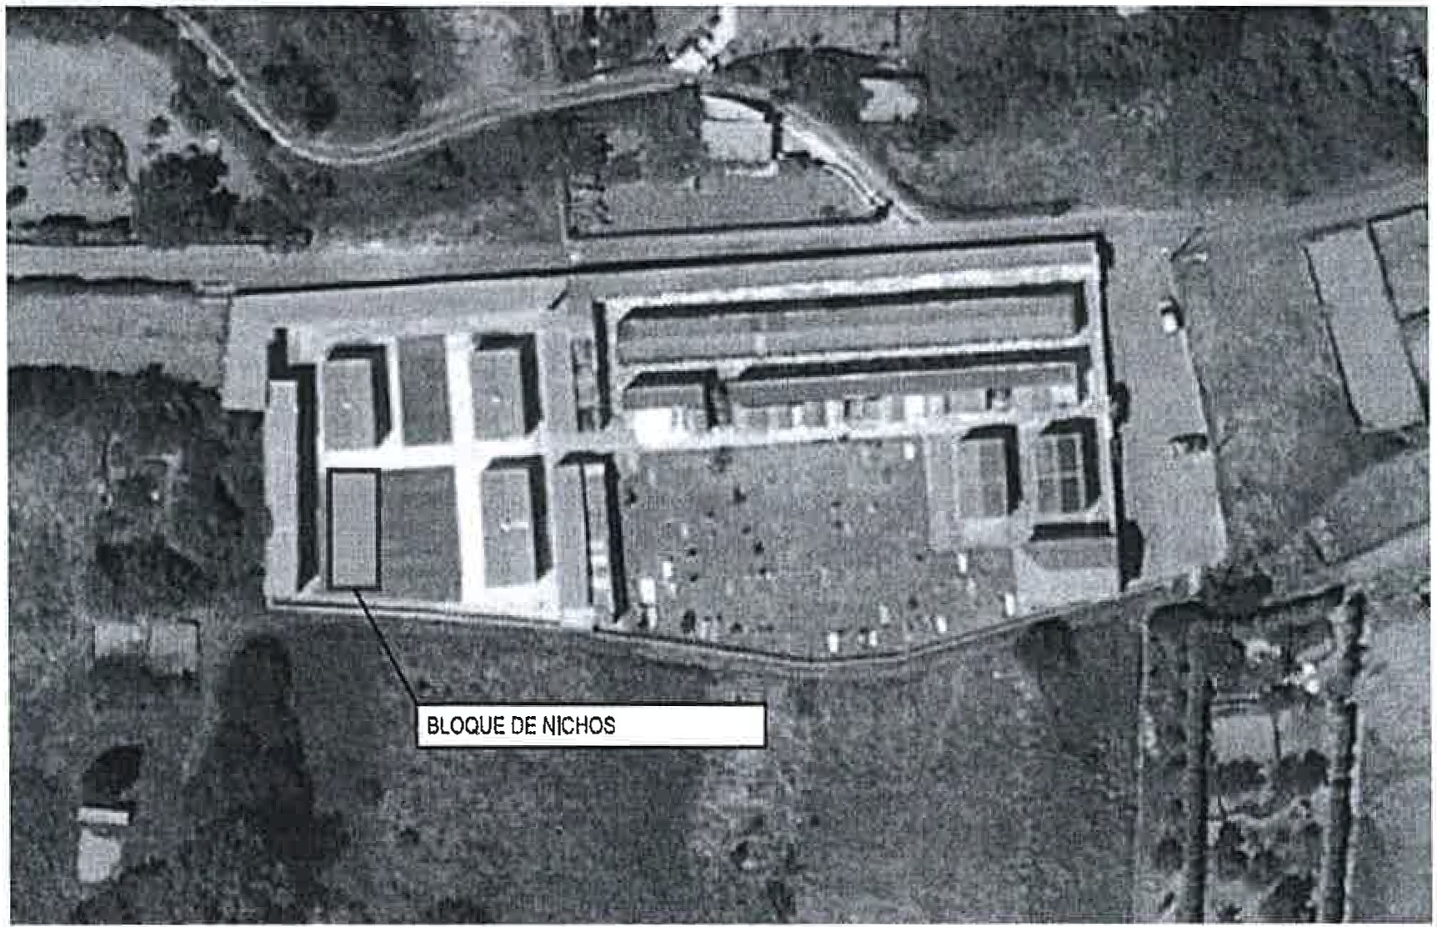

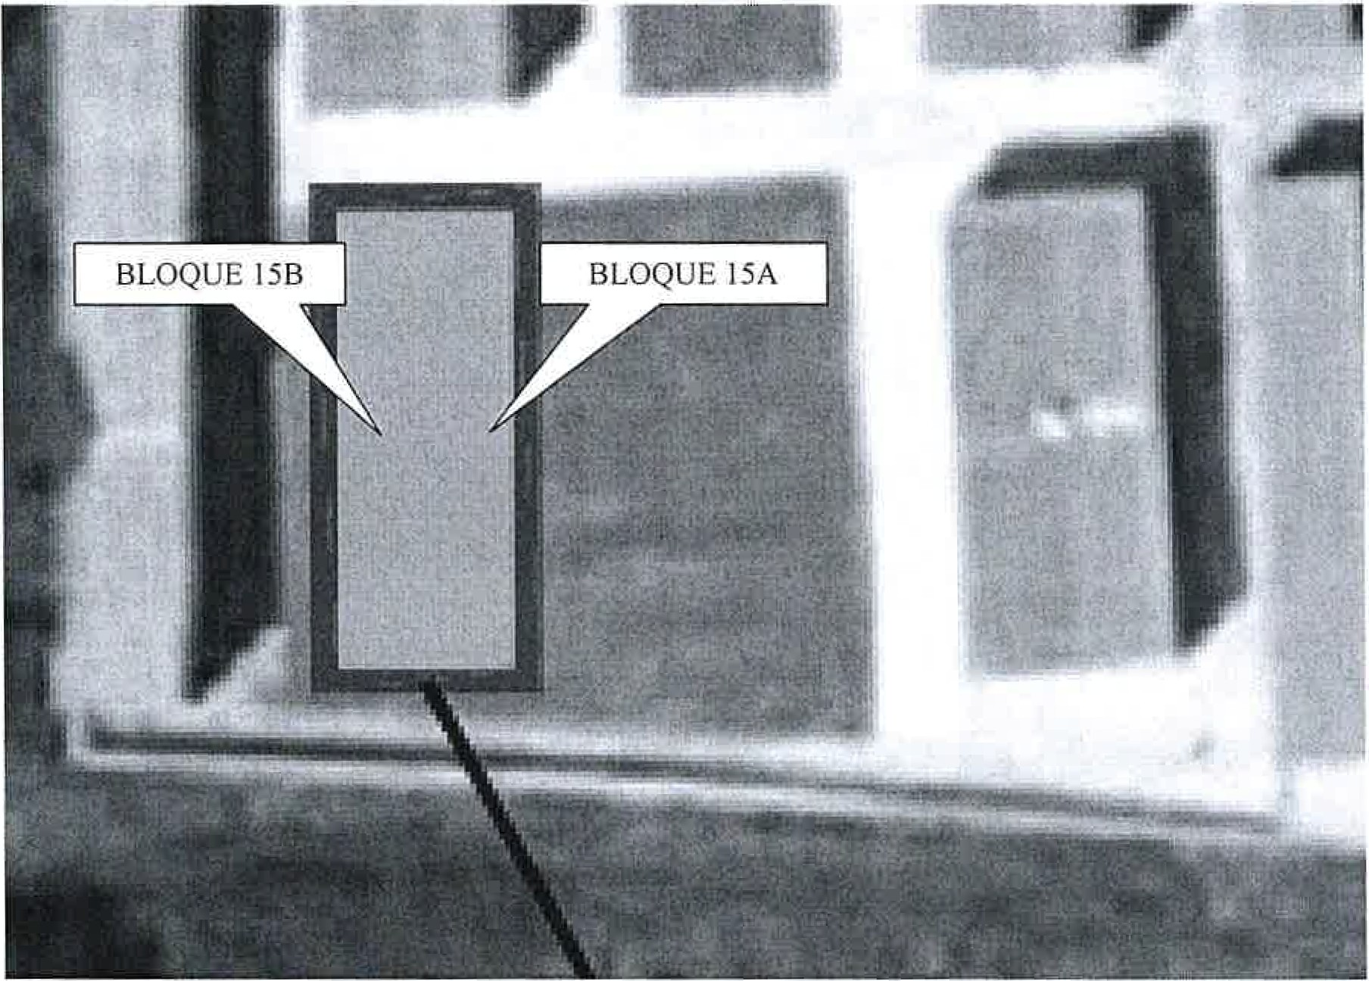
EMPRAZAMENTO

EMPRAZAMENTO

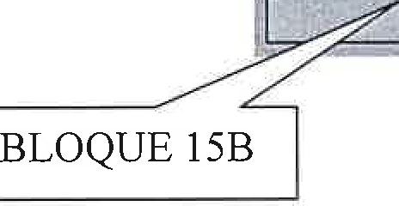
× 6 Emerxencia social
• 8 Solicitudes de 1, 2 e 3 nichos

BLOQUE 15 A

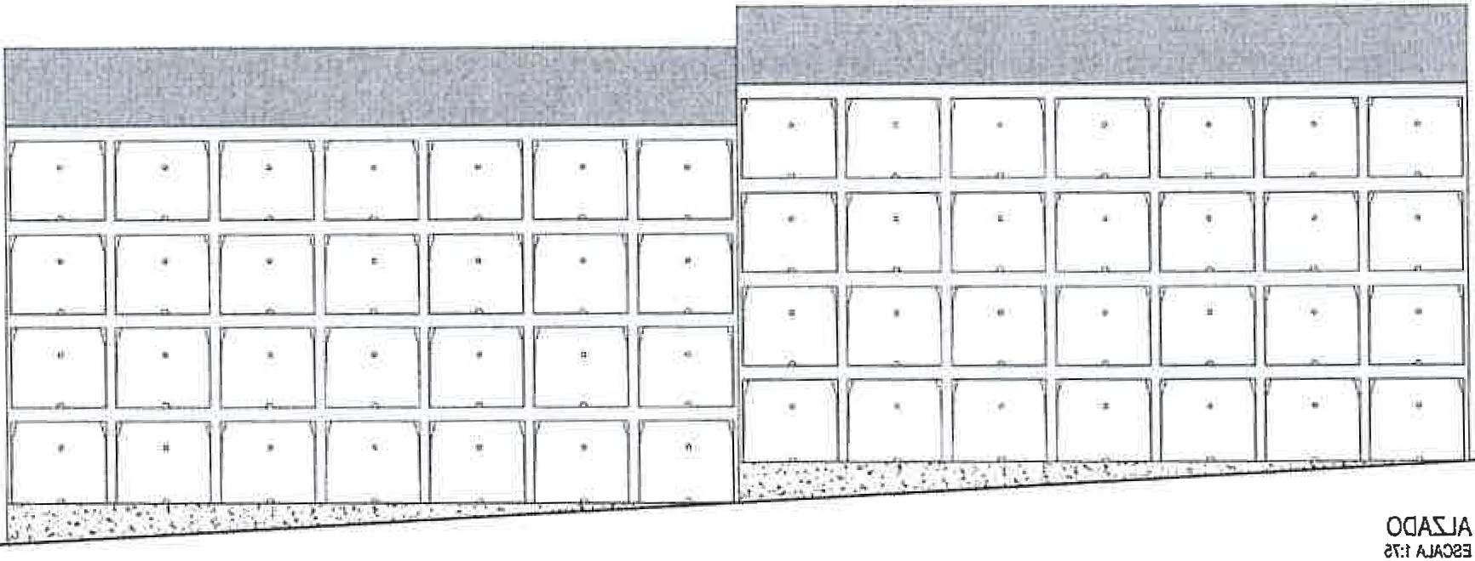

4

3

2

1

14 13 12 11 10 9 8 7 6 5 4 3 2 1

BLOQUE 15 B

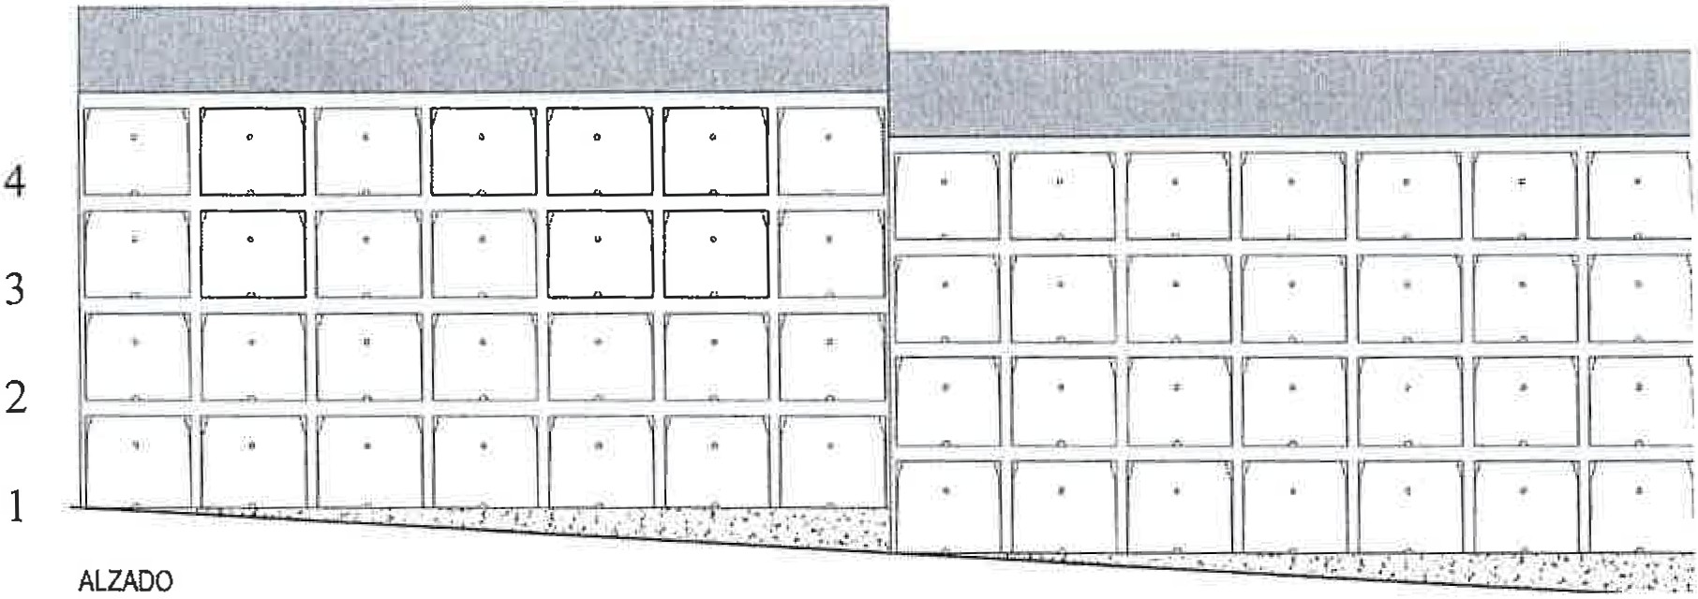
1 2 3 4 5 6 7 8 9 10 11 12 13 14

A Comisión, por catro votos a favor do PSdG-PSOE (dous), do BNG (un) e de ANOVA (un), e tres abstencións do PP, acorda ditaminar a devandita proposición favorablemente e propoñer ao Pleno a súa aprobación."

O Concello Pleno, en votación ordinaria, por sete votos a favor do PSdG-PSOE (tres), do BNG (dous) e de ANOVA (dous), e cinco abstencións do PP, ACORDA: APROBAR o ditame da Comisión Informativa de Plenos nos termos nos que quedou transcrito.>>

E para que conste, e coa salvidade prevista no artigo 206 do R.O.F., expídese a presente certificación de o·de e co visto e prace do Sr. Alcalde en Cedeira, o vintesete de febreiro de 2017.

